**МИНЦИФРЫ РОССИИ**

**ФЕДЕРАЛЬНОЕ ГОСУДАРСТВЕННОЕ БЮДЖЕТНОЕ ОБРАЗОВАТЕЛЬНОЕ**

**УЧРЕЖДЕНИЕ ВЫСШЕГО ОБРАЗОВАНИЯ**

**«САНКТ-ПЕТЕРБУРГСКИЙ ГОСУДАРСТВЕННЫЙ УНИВЕРСИТЕТ ТЕЛЕКОММУНИКАЦИЙ ИМ. ПРОФ. М.А. БОНЧ-БРУЕВИЧА»**

**(СПбГУТ)**

Институт магистратуры

Кафедра Защищенных систем связи

Дисциплина: Технологии обеспечения информационной безопасности больших данных

**ОТЧЕТ**

**ПО ПРАКТИЧЕСКОЙ РАБОТЕ 2**

Направление/специальность подготовки:

10.04.01 Информационная безопасность

*(код и наименование направления/специальности)*

Выполнил:

Ворошнин Г.Е., ИКТБ -18м

*(Ф.И.О., № группы) (подпись)*

Проверил:

Виткова Л.Н., ст. преп.

*(Ф.И.О., должность) (подпись)*

Устанавливаем MySQL.

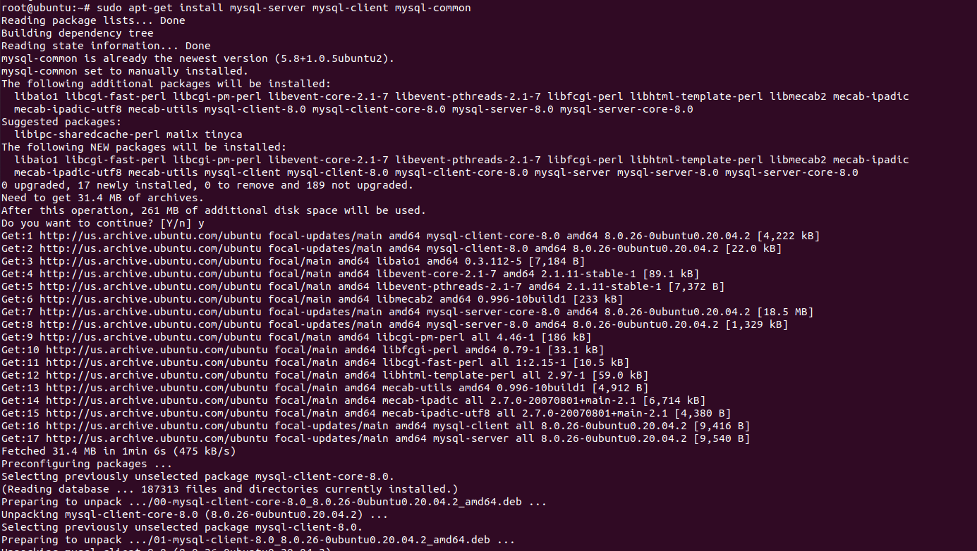

Редактируем файл **my.cfg**

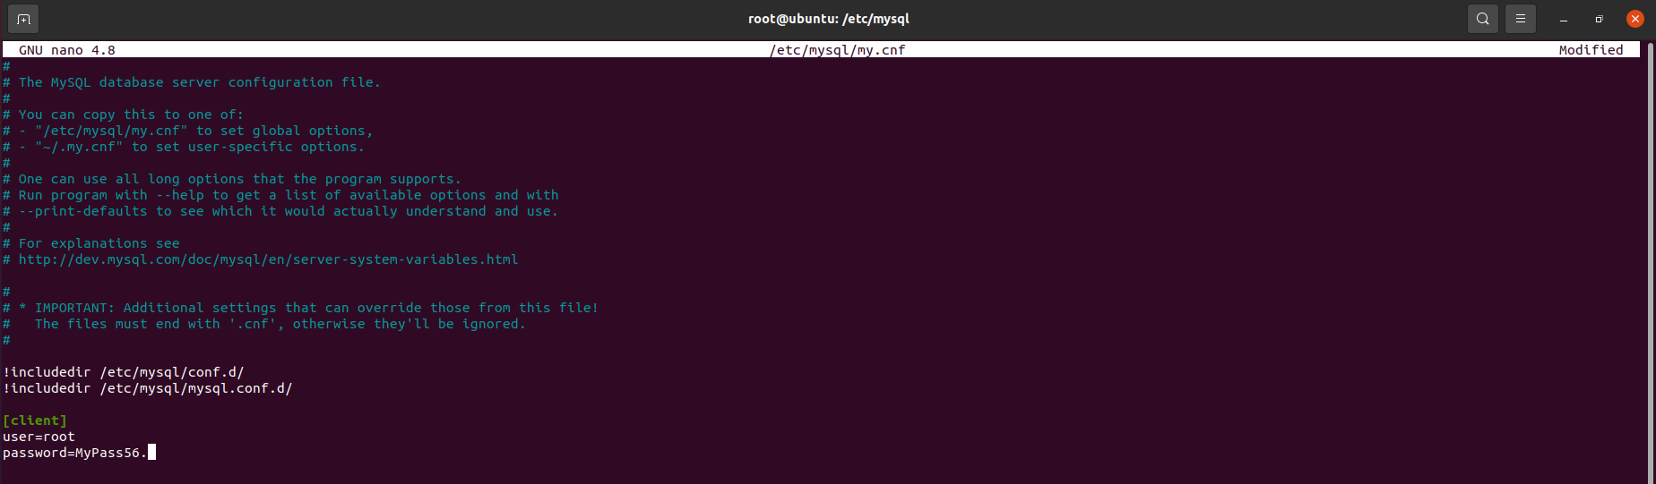

Выполним скрипт для первоначальной настройки MySQL.

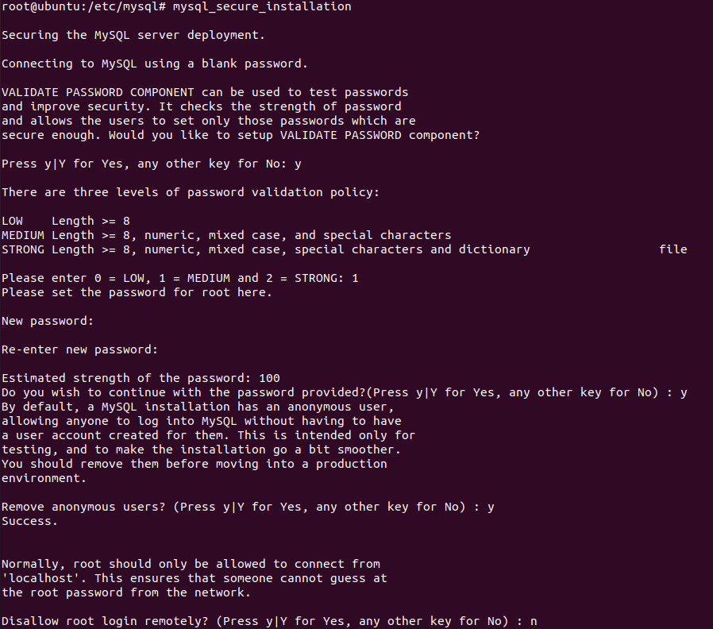



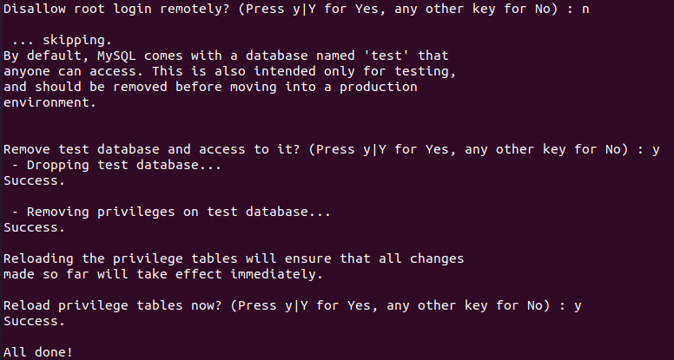

Зайдем в MySQL под root пользователем

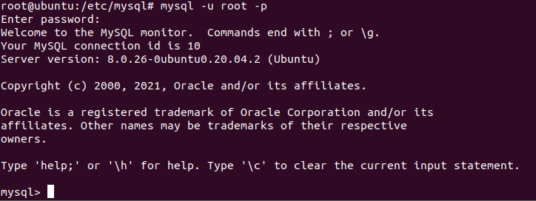

Просмотрим список доступных баз данных

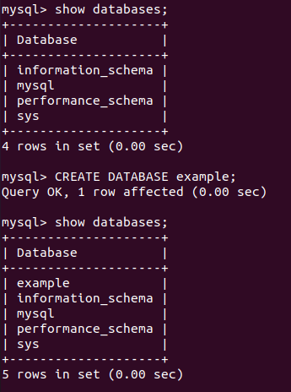

Еще раз проверим доступные базы данных



Зайдем в базу данных example и добавим таблизу users с полями Id и name.

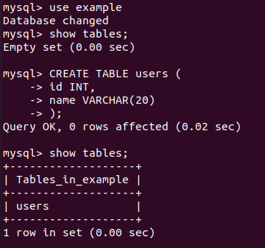

Создадим дамп базы данных и проверим, что файл дампа появился.

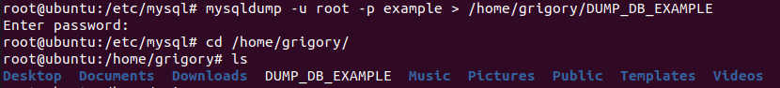

Создадим базу данных, восстановим в нее базу данных из дампа и проверим, что все получилось.

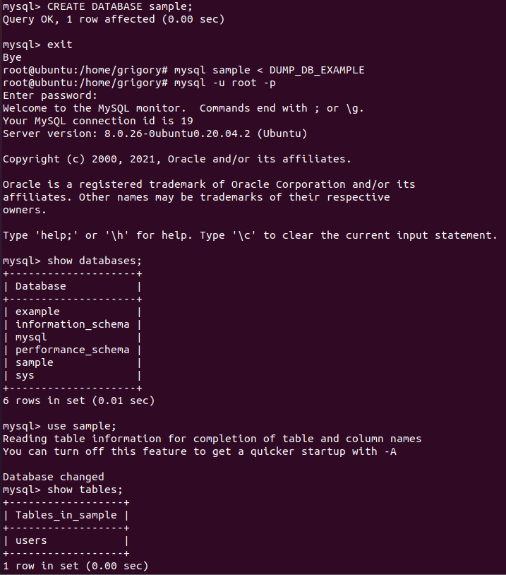

Сделаем дам из первых 100 строк таблицы help_keyword базы данных mysql.



Создадим базу данных VK. В созданной базе создадим набор таблиц и параметров в таблицах. Затем создадим дамп базы данных.

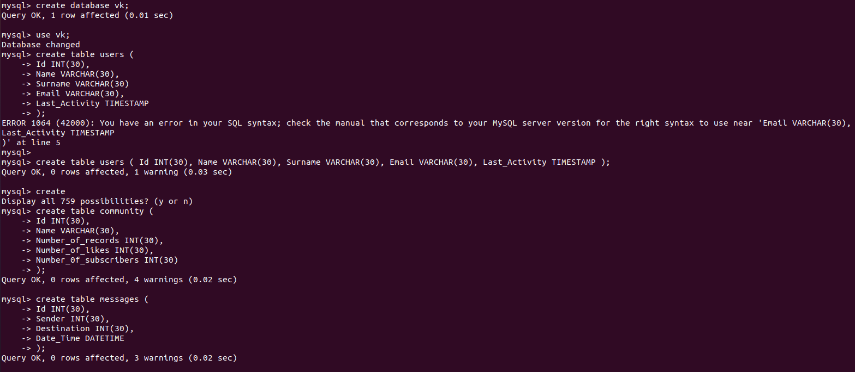



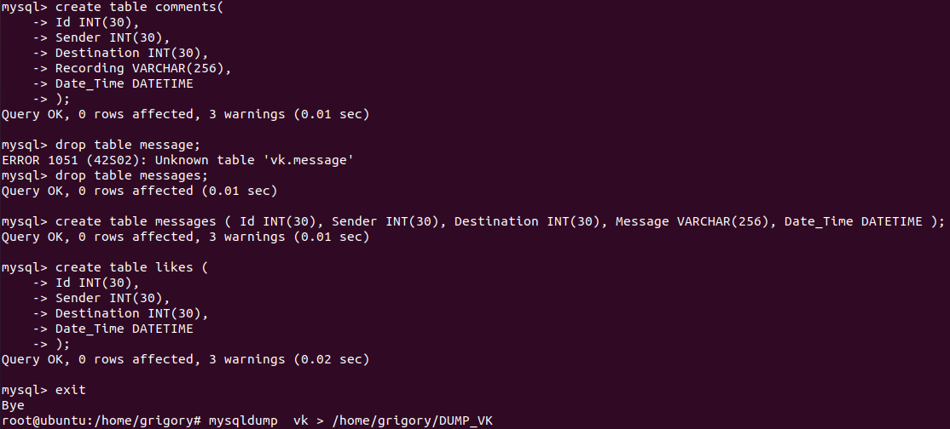

На сайт <http://filldb.info> импортируем дамп, подберем и сгенерируем данные, экспортируем заполненную базу данных.

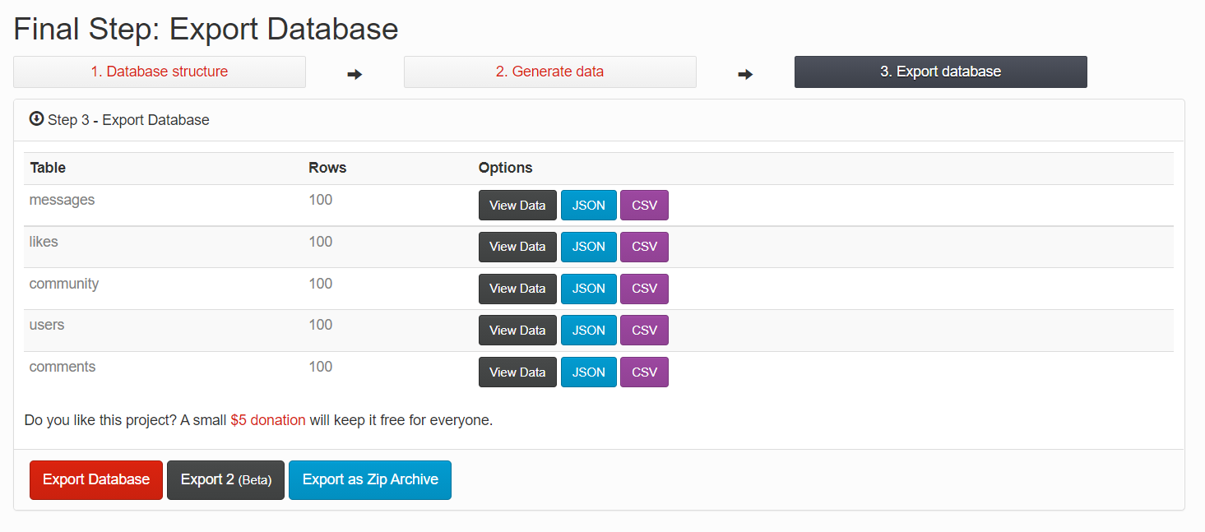

Загрузим импортированную базу данных и заполним ей локальную базу данных.

